一、 实验目的及要求
熟悉网页评论的爬取过程，掌握词云图的绘制方式，并灵活运用jieba, pandas, wordcloud, imageio.v2等库。

二、 实验环境
Python 3.10.7, Jupyter Notebook

三、 实验前期准备
回顾爬虫的基础知识，初步了解绘制词云图的库以及函数的基本用法。

四、 实验内容
- 实验步骤
实验内容大致分为：网页爬取及词云图绘制。
- 网页爬取
- 确定数据来源
选取2022年热门综艺《快乐再出发》的豆瓣短评为对象，进行评论数据的采集。网址为：
https://movie.douban.com/subject/35918457/comments?percent_type=h&start=0&limit=50&status=P&sort=new_score
- 观察网页结构
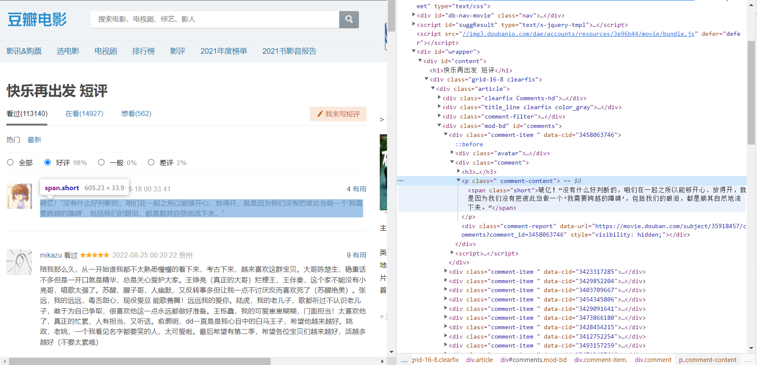
网页的URL中有两个比较重要的参数，分别是start和limit，分别代表当前页面评论的起始序号以及页面最多显示的评论数。
为了在不影响用户体验的前提下反爬虫、反水军，豆瓣已经不再显示所有短评，在评论数达到600后不能正常显示页面，故本次采集的数据只有600条用户评论。
代码如下：
- import requests
- import time
- import re
- import pandas as pd
- import matplotlib.pyplot as plt

- def get_url(i):
- url = f'https://movie.douban.com/subject/35918457/comments?percent_type=h&start={i*50}&limit=50&status=P&sort=new_score'
- return url

- def get_info(url):
- headers = {
- "User-Agent": "Mozilla/5.0 (Windows NT 10.0; Win64; x64) AppleWebKit/537.36 (KHTML, like Gecko) Chrome/107.0.0.0 Safari/537.36"
- }
- response = requests.get(url, headers = headers)
- html = response.text
- cm_list = [i for i in re.findall('<span class="short">(.*?)</span>', html , re.S)]
- cm_time = [i.strip() for i in re.findall('<span class="comment-time " title="(.*?)">',html, re.S)]
- df = pd.DataFrame({"评论时间": cm_time, "评论内容": cm_list})
- return df
- df = pd.DataFrame(columns = ["评论时间", "评论内容"], dtype = object)
- for i in range(0, 12):
- url = get_url(i)
- print("正在爬取第{}页".format(i+1))
- df1 = get_info(url)
- df = pd.concat([df, df1])
- time.sleep(30)
- df.to_csv("快乐再出发.csv", encoding = 'utf_8_sig', index = False)
最后将得到的数据写入csv文件中，用于下一步绘制词云图。
- wordcloud词云图绘制
- 观察数据
向已有stopwords添加部分字词，尤其是emoji表情。由于评论中含有许多表情，不能在图片中正常显示，需要进行去除。
- 读入数据
利用jieba进行分词，再进一步筛选，去除无意义的字词。
- 读入背景图片
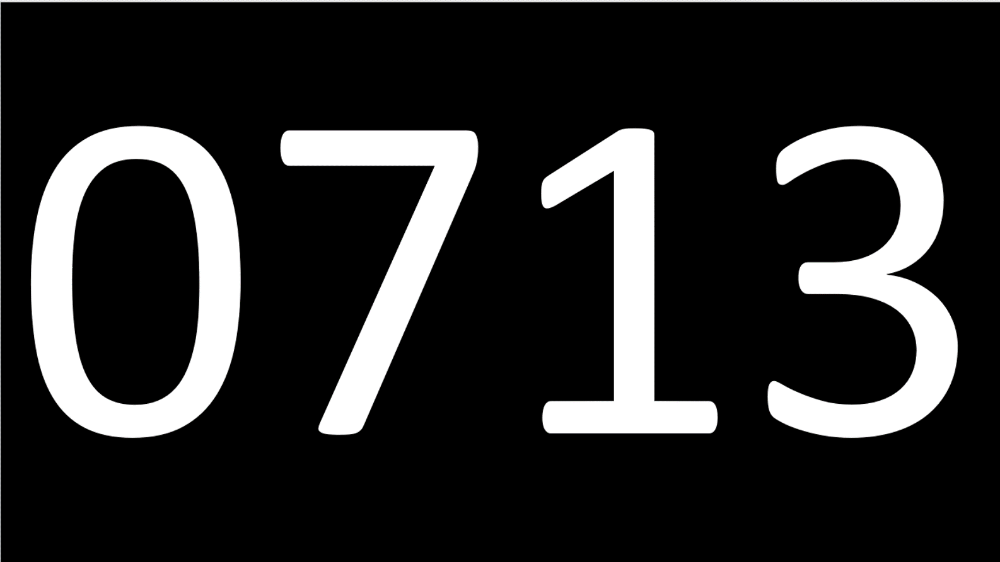

- 指定图片绘制的相关参数
- 输出图像并保存
代码如下：
- import jieba
- from wordcloud import WordCloud
- from imageio.v2 import imread
- df = pd.read_csv("快乐再出发.csv", index_col = 0)
- stop_words = open("HITstopwords.txt", encoding = "UTF-8")
- jieba.add_word("快乐再出发")
- df["切分后评论"] = df["评论内容"].apply(jieba.lcut)

- with open("HITstopwords.txt","r",encoding="UTF-8") as f:
- stop = f.read() # 返回字符串
- stop = stop.split() # 得到一个列表
- stop = stop + [" ","\n","\t"]
- df_after = df["切分后评论"].apply(lambda x: [i for i in x if i not in stop])

- all_words = []
- for i in df_after:
- all_words.extend(i)
- word_count = pd.Series(all_words).value_counts()

- back_picture = imread("background.png")
- wc = WordCloud(font_path = "C:\\Windows\\Fonts\\msyh.ttc",
- background_color = 'white',
- max_words = 3000,
- mask = back_picture,
- max_font_size = 150,
- min_font_size = 10,
- collocations = False, # 避免重复
- random_state = 30,
- contour_width = 2,
- contour_color = 'steelblue')
- wc2 = wc.fit_words(word_count)
- plt.imshow(wc2)
- plt.rcParams['figure.dpi'] = 400
- plt.rcParams['savefig.dpi'] = 400
- plt.axis("off")
- plt.show()
- wc.to_file("0713.png")
- stylecloud绘制词云图
在查阅资料时发现stylecloud是基于wordcloud改进的库，所以尝试用stylecloud绘制了词云图，绘制时可以选择的参数更多，能使图片更加美观。
代码如下：
- test_data = []
- for i in df_after:
- i = ' '.join(i)
- test_data.append(i)
- test_data = ''.join(test_data)

- gen_stylecloud(
- text = test_data,
- font_path = r'‪C:\Windows\Fonts\msyh.ttc',
- output_name = '0713_stylecloud.png',
- palette = 'tableau.BlueRed_6',
- gradient = 'horizontal',
- size = 800,
- collocations = False,
- icon_name = 'fas fa-smile'
- )
- 实验中遇到的问题及解决方案
- 豆瓣限制短评的显示数目
无解决方案，只能爬下来600条
- 数据经原HITstopwords中的字词过滤后还存在许多无用信息
解决方案：根据评论数据，自行添加stopwords
- 在使用stylecloud时指定蒙版失败
在查阅教程时发现有案例使用了自定义的背景图片，但在指定mask参数频繁报错。由于官方文档中未给出mask参数，猜测是库更新后删除了mask参数。
解决方案：从官方给定的icon中选择（笑脸图标）

- 实验结果
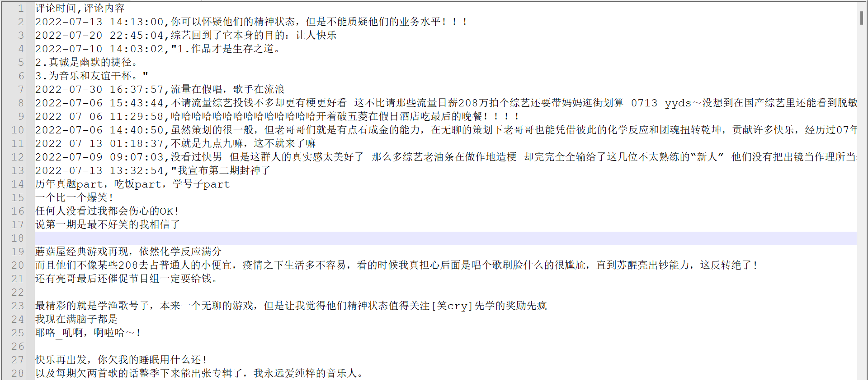
图1 评论数据


图2 wordcloud绘制的词云图

图3 stylecloud绘制的词云图

五、 实验总结
本次实验的内容不多，想要实现也比较简单，但在查阅资料的过程中，发现用于python词云图的库不止wordcloud，还有stylecloud，另外还可以和pyecharts结合实现交互式的词云图，由于能力有限所以只尝试了使用stylecloud，希望在以后可以做出动态的词云图。

